基調報告
よかことしよう会は 平成27年に設立し、4年が経過いたしました。ファミリーハウス佐賀は 平成29 年度より、5室で運営され、延べ195名の方々にご利用いただきました。ファミリーハウスを支えるボランティア、スタッフの皆様のご努力に感謝します。また、この 1 年間の活動を支えてくださいました皆様方に御礼申し上げるとともに、今後ともこの活動にご支援ご協力賜りますよう、心よりお願い申し上げます。

＜参考＞ファミリーハウス佐賀の延べ利用者
＊2017年5月（開設）～2018年3月末（11か月間） 述べ66名 利用日数は120日間
＊2018年4月～2019年3月27日（約1年間） 延べ利用者90名 利用日数は137日間
＊2019年4月～2020年3月（1年間） 延べ利用者数39名 利用日数は111日間
＊合計延べ195名 268日間

2018年度事業報告
ファミリーハウス佐賀のホスピタリティー維持の支援にかかわる事業
- 利用者の忘れ物確認：事務スタッフが利用者の退室後に忘れ物がないかの確認をし、お部屋の空気の入れ替えを行っている
- お部屋の清掃：各室内の日常清掃は利用者とよかことしよう会の事務スタッフで行い、お部屋の衛生に努めている。
- 寝具リネンの集配や洗濯・管理：各室の寝具リネン（布団カバー・シーツ）のクリーニング店への運搬・管理を事務スタッフが行って、清潔なリネンを提供することができた。風呂マット、枕カバー、クッションカバーについてはファミリーハウス内で洗濯を行い、利用者に快適に過ごしてもらうことができた。定期的にボランティアメンバー（1.5名）が清掃にかかわっている。
- ファミリーハウス内の備品・消耗品管理
- 利用者アンケートの集計など
- 利用者に対する情報提供：宿泊の必要が高いと思われる入院患者家族にファミリーハウスの情報を提供して、速やかな申し込みと利用につながるように支援した。
- 癒しの飾りつけ：患者家族へ季節を感じてもらえるよう玄関ホールや各宿泊室には、毎月季節に合わせた装飾を行った。
- サンキューカードの送付など
11通のサンキューレターを送付した。

季節感が出せたら良いなと思い 折り紙でイメージして作って来た壁飾りを ホワイトボードやお部屋番号に飾ってみました。

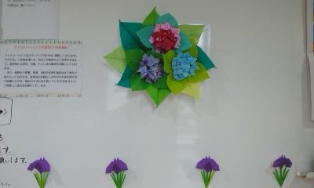
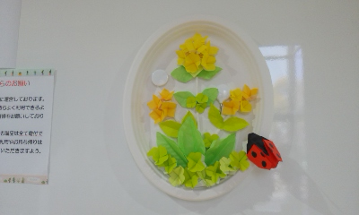

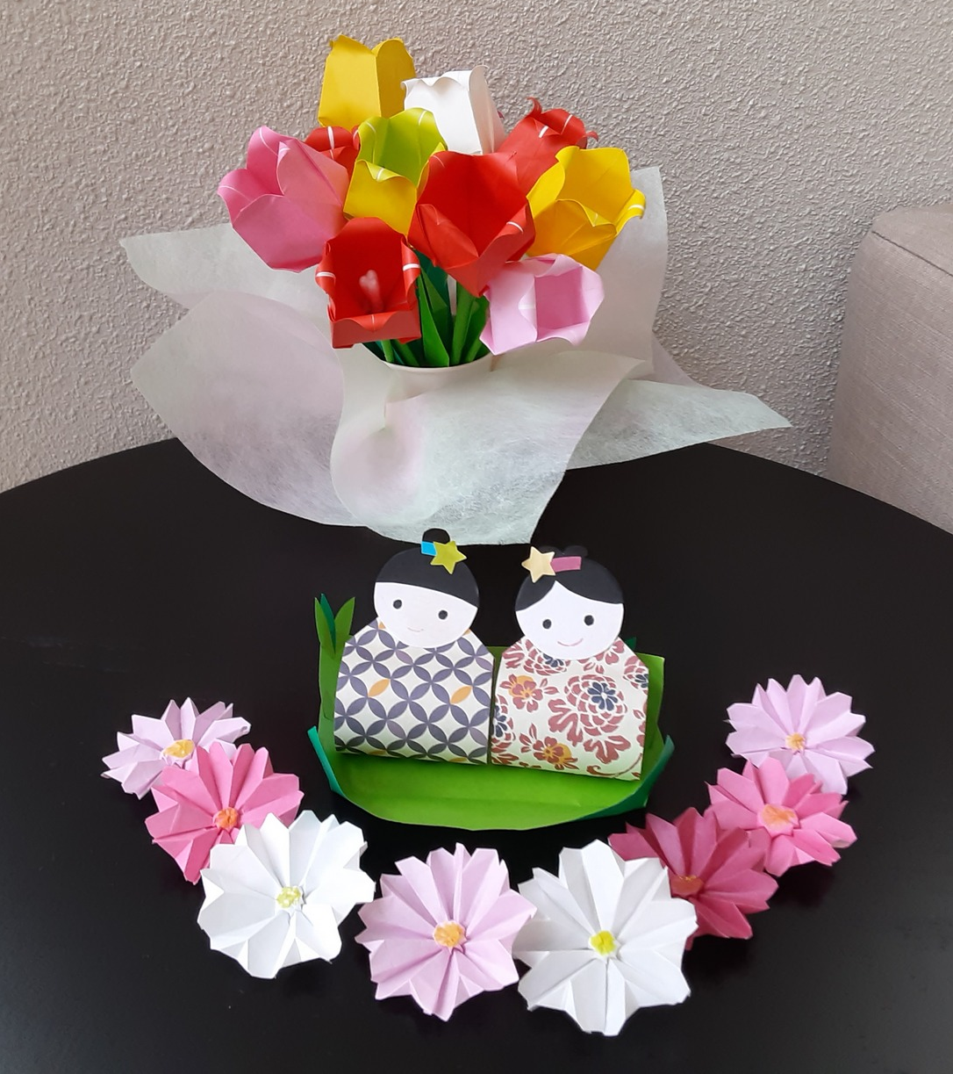
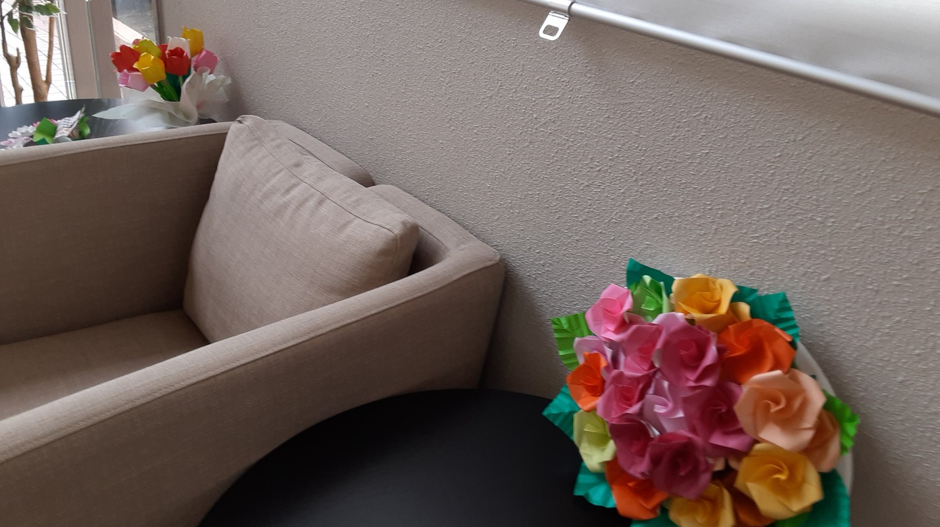

- 佐賀大学医学部附属病院こどもセンター、新生児集中治療室にかかわる事業
〇クリスマス会参加ボランティアの方々へのお弁当
- 小児医療に関する普及啓発のための広報事業
〇よかことしよう会のホームページにて事業活動の報告を広報するとともに、ボランティアメンバーの募集を行っている。
(２) 資金調達に関する事業
- 資金調達のため,ふるさと納税を開設し、寄付を呼び掛けた。 （〇件 〇万円のご寄付をいただいている）
- 佐賀大和町「湛然の里 そば処 はなの蔵」さん主催のチャリティーコンサートに参加し、寄付をうけた。
- 「ちどりの湯」「こが内科クリニック」「共生の里」より合計311.500円の寄付をうけた。
- Good doなどの寄付サイトに登録し、支援者の寄付活動につながるように働きかけた。
- 古本を財源としてBook寄付として寄付活動から資金を得た。

